Предмет: літературне читання
Клас: 2
Тема: Підсумковий урок за темою «Тарас Григорович Шевченко – великий народний поет і художник»
Мета: Узагальнити та систематизувати знання учнів з теми; розвивати творчі здібності школярів; виховувати любов до геніального українського поета і художника.
Хід уроку
І. Організація класу до уроку
1. Розшифруйте прислів’я
Шев  чен | ків  за | по  віт | об  ле | тів  у | весь  світ
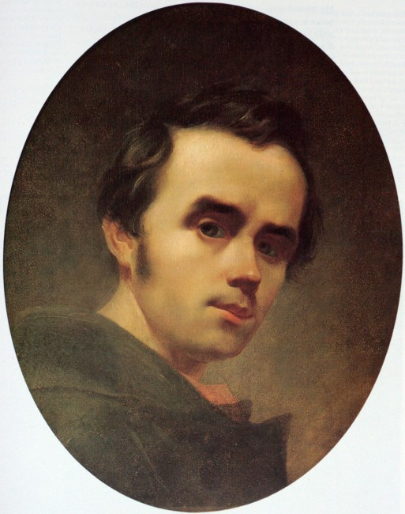

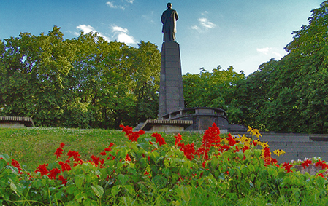

2. Поміркуйте. Виберіть правильні відповіді.
1. Помираючи батько залишив Тарасові:
а) хату;
б) худобу;
в) нічого.
2. Підбери правильне слово:
“Тяжко-важко в світі жити ... без роду.”
а) кріпаку;
б) сироті;
в) мужику.
3. З Тараса Шевченка вийшов:
а) художник;
б) композитор;
в) поет.
ІІ. Узагальнення та систематизація вивченого матеріалу
1. Об’єднайте слова парами
жайворонок | співає
зозуленька | закувала
соловейко | защебетав
плугатар | працює
2. Пригадай рядки, в яких поет говорить про природу, як про живу істоту
(Соловейко в темнім гаї сонце зустрічає;
степи, лани мріють;
тополі поволі стоять собі, мов сторожа,
розмовляють з полем;
встала й весна, чорну землю сонну розбудила;
зоре моя вечірняя, зійди над горою,
поговорим тихесенько в неволі з тобою;
як у Дніпра веселочка воду позичає)
3. Підберіть малюнки до віршованих рядків Т.Г.Шевченка
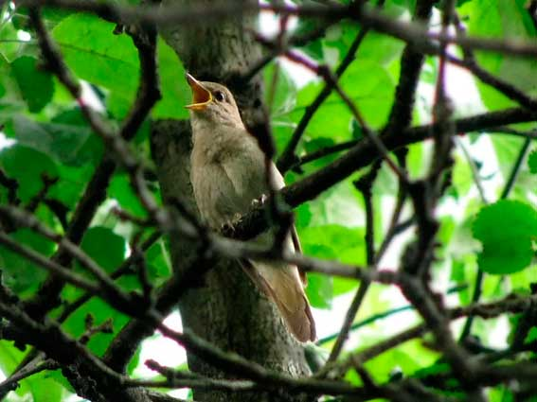 | 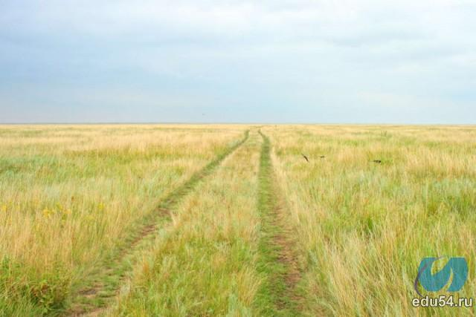 | 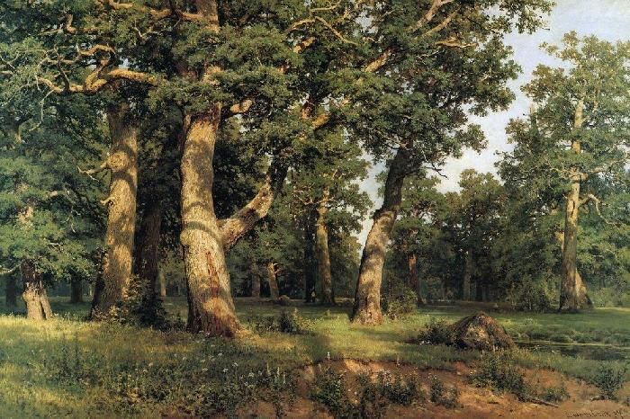
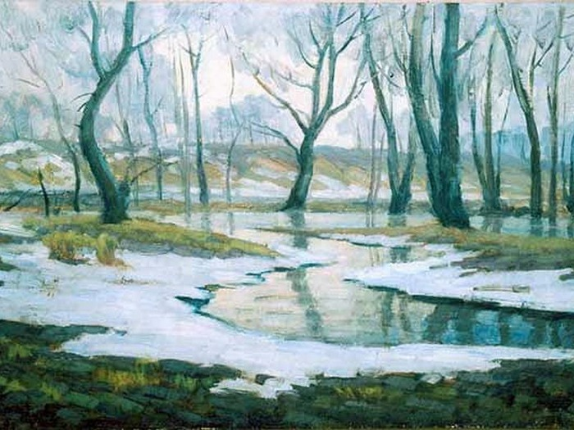 | 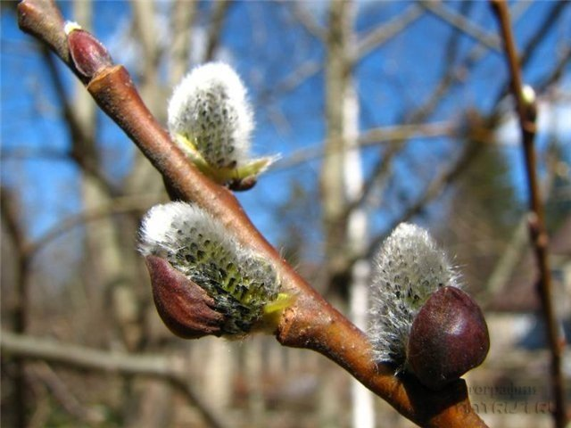 | 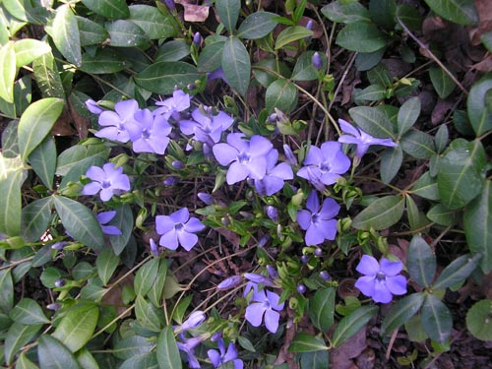
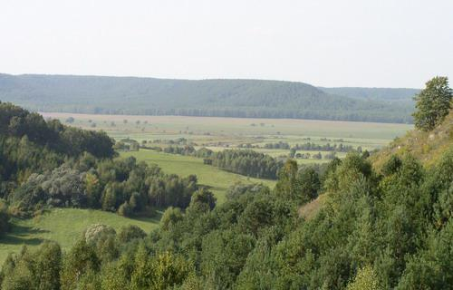 | 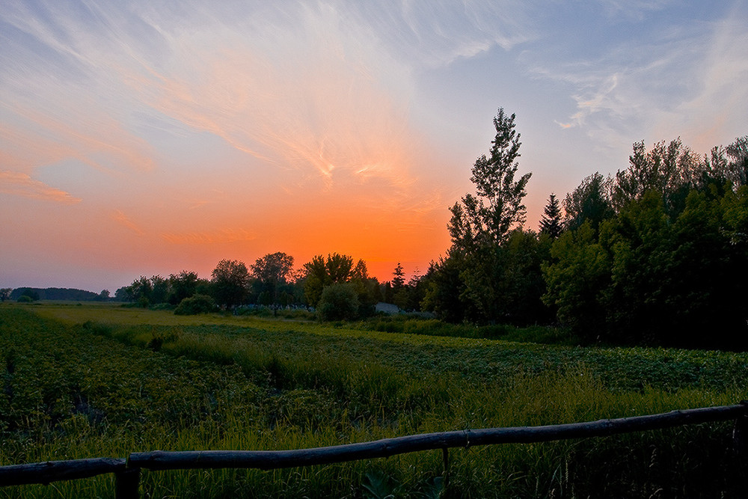 | 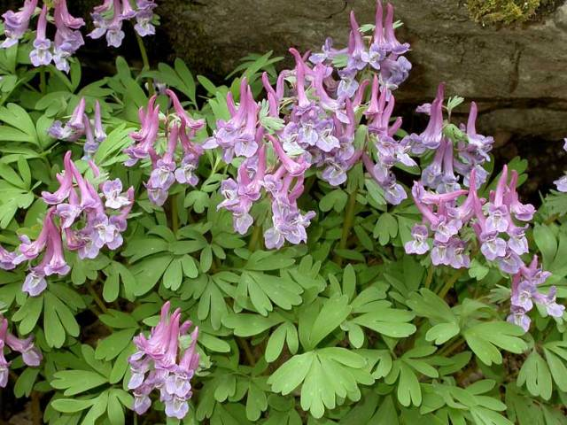
4. Знайдіть кінець прислів’я
Тарас Шевченко наче  Шевченкові твори сяють, мов  Шевченків “Кобзар” – то  для народу  Ми Шевченка славить будем | зорі  сонце для нас  великий дар  і ніколи не забудем

5. Впишіть пропущені слова в уривки прочитаних поезій. Дані слова впишіть по порядку в клітинки кросворда. Прочитайте ключові слова. Хто автор поезій?
Тихесенько вітер віє,
... (степи), ... (лани) мріють.
Світає.
... (край) неба палає.
... (сади) рясні похилились,
тополі поволі
стоять собі, мов сторожа,
розмовляють з полем.
Встала й ... ( весна),
чорну землю
сонну розбудила.
Любо, любо стало,
... (пташечка) зраділа
і защебетала.
Защебетав ... (соловейко),
пішла луна гаєм.
Між ярами над ставами
... (верби) зеленіють.
Розкажи, як за горою
... (сонечко) сідає,
як у Дніпра ... (веселочка)
воду позичає.
Соловейко в темнім гаї
... (сонце) зустрічає.
Зацвіла у лузі
червона ... (калина).
... (зоре) моя вечірняя,
зійди над горою.

5. Робота в групах
Створіть серію малюнків за поезією Т. Г. Шевченка «Світає».
6. Будьте уважними. Прочитайте
(1) Та  (4) чен  (13) ет  (6) ве | (10) род  (2) рас  (5) ко  (11) ний | (17) ник  (3) Шев  (9) на  (12) по | (14) і  (7) ли  (15) ху  (8) кий  (16) дож

Як ви розумієте ці слова?
1.Тяжко-важко в світі жити сироті без роду ... .
2. Не цурайтесь того слова,
що мати співала,
як малого сповивала,
з малим розмовляла.
7. Розгадайте кросворд “Весна”, використовуючи слова з поезії Т.Г.Шевченка, в якій змальована ця пора року
В
Е
С
Н
А

(Встала, землю, рястом, сонну, вранці)
8. Робота в групах
Перша група. Якщо правильно впишете слова по вертикалі, то по горизонталі прочитаєте прізвище автора.
1. А ми розлізлися межи людьми, мов ... (мишенята).
2. Там ...(неволя),
Робота тяжкая, ніколи
І помолитись не дають.
3. Не називаю її раєм.
Тії ...(хатиночки) у гаї.
4. Над чистим ... (ставом) край села.
5. У тій хатині, у раю
Я бачив ... ( пекло).
6. Там ... (неволя),
Робота тяжкая, ніколи
І помолитись не дають.
7. Я до ... (школи),
Носити воду школярам.
8. А сестри! Сестри! Горе вам,
Мої ... (голубки) молодії!

 |  |  | 3
 |  | 4
1
 | 2 |  |  | 5 |  | 7 | 8
Ш | Е | В | Ч | Е | Н | К | О

Друга група. Виконайте тестові завдання.
1.Яка пора року описана в поезії “Зоре моя вечірняя”?
а) літо; б) осінь; в) весна.
2.Яких міфічних істот згадує поет у вірші?
а) русалок; б) вовкулак; в) мавок.
3.Де ночує вовкулак?
а) у полі; б) у лісі; в) на могилі.
4.Де сон-трава розцвітає вночі?
а) в лісі; б) при долині; в) біля річки.
Відповіді: 1.а; 2.б; 3.а; 4.б.
ІІІ. Підсумок уроку
Прочитайте і запам’ятайте
Любіть Україну, як любив її великий Кобзар – Тарас Григорович Шевченко.
ІV. Домашнє завдання
1. Прочитайте ще вірші Т. г. Шевченка. Вивчіть один із них напам’ять:
Тече вода з-під явора
яром на долину.
Пишається над водою
червона калина.
Пишається калинонька,
явір молодіє,
а кругом їх верболози
й лози зеленіють.

Сонце заходить, гори чорніють,
Пташечка тихне, поле німіє,
Радіють люди, що одпочинуть,
А я дивлюся ... і серцем лину
В темний садочок на Україну.
2. Що ви дізналися про Тараса Шевченка? Складіть розповідь про поета.

